FOTOGRAFIES ACOTADES DE L’ESTRUCTURA A MOURE

Amidament de l’estructura formada pel fragment del mur (U.E.: 3140 ) de tancament de l’edifici V amb una formae (U.F.: 909) associada.
Pes aproximat 8.000 kg

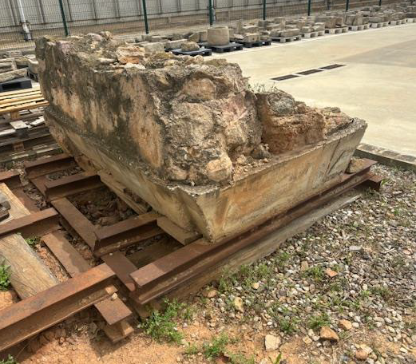
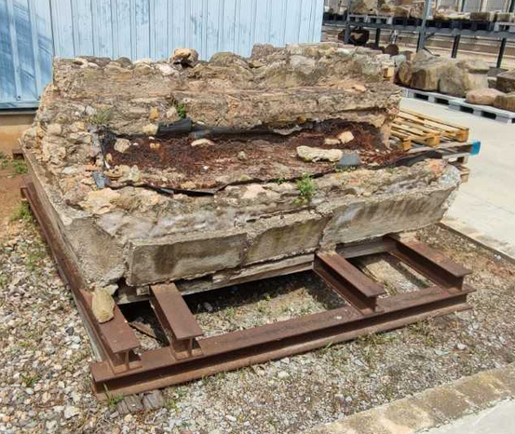
240 cm
260 cm
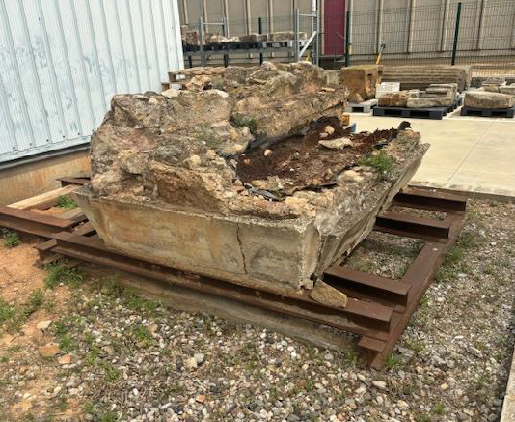
140 cm

